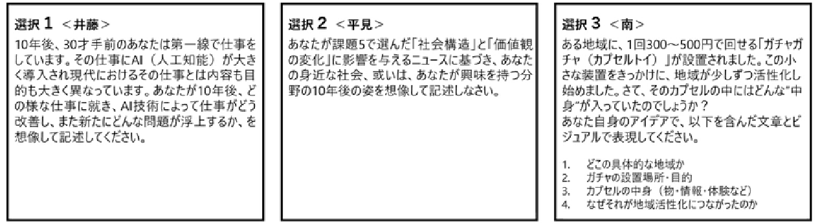

Image 1: 選択肢 (Choices)
**選択１＜井藤＞
10年後、30才手前のあなたは第一線で仕事をしています。その仕事にAI（人工知能）が大きく導入され現代におけるその仕事とは内容も目的も大きく異なっています。あなたが10年後、どの様な仕事に就き、AI技術によって仕事がどう改善し、また新たにどんな問題が浮上するか、を想像して記述してください。
In 10 years, you—approaching age 30—will be working on the front lines of your career. With the significant integration of AI (Artificial Intelligence), your work at that time will differ greatly from the present in terms of content and purpose.
Please imagine and describe:
- What kind of job you will be doing 10 years from now,
- How AI technology will improve that work,
- And what new issues may arise as a result.

**選択２＜平見＞
あなたが課題5で選んだ「社会構造」と「価値観の変化」に影響を与えるニュースに基づき、あなたの身近な社会、或いは、あなたが興味を持つ分野の10年後の姿を想像して記述しなさい。
Based on the news that influenced the "social structure" and "changes in values" you selected in Assignment 5, imagine and describe how the society around you—or a field you’re interested in—might change 10 years from now.
**選択３＜南＞
ある地域に、1回300〜500円で回せる「ガチャガチャ（カプセルトイ）」が設置されました。この小さな装置をきっかけに、地域が少しずつ活性化し始めました。さて、そのカプセルの中にはどんな中身が入っていたのでしょうか？
あなた自身のアイデアで、以下を含んだ文章とビジュアルで表現してください。
- どの具体的な地域か
- ガチャの設置場所・目的
- カプセルの中身（物・情報・体験など）
- なぜそれが地域活性化につながったのか
In a certain region, a capsule toy machine ("Gachagacha") was installed, costing 300–500 yen per turn. This small device sparked a gradual revitalization of the area.
Now, what exactly was inside those capsules?
Using your own ideas, express the following through both writing and visuals:
- Which specific region is being described?
- Where was the Gachagacha installed, and for what purpose?
- What was inside the capsules? (objects, information, experiences, etc.)
- Why did this lead to the area's revitalization?

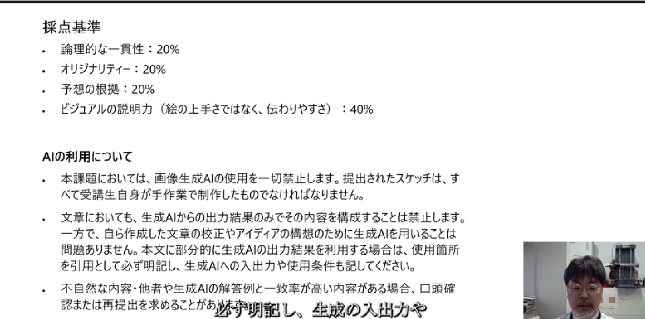

Image 2: 採点基準とAIの利用について
採点基準
- 論理的な一貫性：20％
- オリジナリティ：20％
- 予想の根拠：20％
- ビジュアルの説明力（絵の上手さではなく、伝わりやすさ）：40％

AIの利用について
- 本課題においては、画像生成AIの使用を一切禁止します。提出されたスケッチは、すべて受講生自身が手作業で制作したものでなければなりません。
- 文章においても、生成AIからの出力結果のみでその内容を構成することは禁止します。一方で、自ら作成した文章の校正やアイデアの構想のために生成AIを用いることは問題ありません。本文に部分的に生成AIの出力結果を利用する場合は、使用箇所を明記し、生成AIへの入力や使用条件も記してください。
- 不自然な内容・他者や生成AIの解答例と一致率が高い内容がある場合、口頭確認または再提出を求めることがあります。

Regarding AI Usage
- Image generation AI is strictly prohibited for this assignment. All submitted sketches must be created manually by the student.
- Use of AI-generated text as the sole basis of your writing is also prohibited. However, using generative AI to help you brainstorm or check grammar for texts that you wrote yourself is allowed.
- If you do use part of an AI-generated output in your writing, you must explicitly indicate:
  - Where it was used,
  - What prompts you used,
  - And under what conditions the AI was used.
- If your content contains unnatural phrasing or has a high degree of similarity with other students’ work or with AI-generated examples, you may be asked to explain your work orally or resubmit.

Report
Q3
    - Kagawa Prefecture
    - (Bus/Train) Station or Island (Shodoshima/Naoshima)
        - Easy to access (Tourist or local)
          - Usually tourist use public transport to travel
        - In station got stamp
          - other than collect stamp, tourist can play toy capsule also
    - Inside capsule
      - Kagawa prefecture goods
        - Udon craft, Udon discount coupon (Kagawa famous with Udon prefecture)
          - Encourage tourists or local to engage with the food culture
        - Local artists mini goods
          - Mini furniture, Takamatsu Hariko (Patung kecik”)
          - Tourists can use as souvenir
        - Island adventure map
          - Shodoshima/Naoshima
          - Collectible mini map
          - Not only can use as souvenir, but can use as map to explore best tourist spot on the island
    - Why did this lead to the area's revitalization?
      - Encourage tourists
        - Linking each capsule to a local experience
          - Visitors are motivated to travel around Kagawa to redeem or discover what behind their capsule
          - Visitors will stay longer, benefiting local transport, restaurants, and accommodation
      - Cost-Effective Yet Powerful Outreach Tool
        - Gachapon machines are cheap to install and easy to maintain, but the impact can be huge when the contents are meaningful.
        - Compared to large-scale tourism campaigns, this is a low-budget, high-creativity solution that still draws attention.
        - Plus, the small form makes it suitable for placing in train stations, rest stops, shopping arcades, etc., increasing access and visibility.
      - Appeals to Young Audiences and Urban Visitors
        - Gachapon is popular with children, teenagers, and tourists from urban areas who are already used to it as a fun, nostalgic activity.
          - Curiosity and element of surprise
        - By making the capsules region-specific, you blend modern entertainment with traditional culture
          - mix that appeals especially to city dwellers looking for something "authentic but fun."

Q3
地域を元気にするガチャガチャ ～香川県の魅力を再発見～
香川県で地域を活性化するために、「ガチャガチャ」を使って観光を案内したいと思う。最近は子どもだけでなく、大人にも人気がある。このガチャガチャを香川県の文化や観光と結びつけることで、地域の魅力が多くの人に伝えることができる。
まず、ガチャガチャの設置場所としては、バスや電車の駅、または香川県に人気がある島、小豆島や直島など。駅や港は、アクセスしやすく、多くの人が集まる場所だ。さらに、日本には観光スタンプラリーの文化があるため、スタンプを集めながらガチャガチャも楽しむことができる。これにより、観光客の楽しさが増え、地域全体も案内できる。
次は、ガチャガチャの中身についてだ。中には、香川県らしい商品や割引チケット、情報が入っている地図など。例えば、うどんの割引クーポンや、うどん作り体験のチケットなどを入れることで、観光客が実際に地元の食文化に体験することができる。また、小豆島や直島の観光地を紹介する「ミニマップ」も面白いと思う。この地図は実際に使えるだけでなく、コレクションとしても価値があるだろう。
このようなガチャガチャを使った取り組みが、なぜ地域活性化につながるのでしょうか。理由は二つある。一つ目は、観光客の行動を増えることだ。ガチャガチャの中身が地域体験と結びついていることで、観光客は「どこに作るのか」という知りたい気持ちを持ちながら、香川県内を移動するようになる。その結果、滞在時間が長くなり、交通機関、飲食店などに良い影響を与えることができる。二つ目は、費用対効果の高さだ。ガチャガチャのコストが低いため、予算が限られていても始めやすい活動だ。中身に地域の魅力を込めることで、大きな観光キャンペーンが行わなくてもいい。また、小さくて軽いので、駅や商店街、観光案内所など、いろいろな場所に設置できる。
このように、香川県のガチャガチャは、ただのおもちゃだけでなく、地域の魅力を伝えるメディアとして大きな影響が与えられている。

